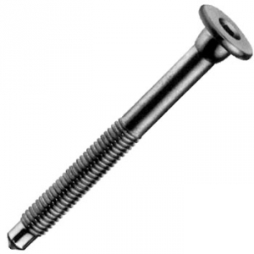
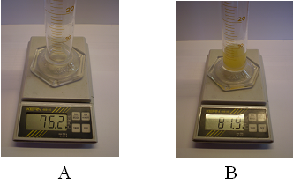TEST 6. Roč. – Vlastnosti pevných látok a telies
- Odmerajte dĺžku telesa a zapíšte jej veľkosť.

- Zistite hmotnosť džúsu v odmernom valci. Zapíšte výpočet a odpoveď. Ak je dané:
- Do tabuľky doplň slová áno, nie, podľa toho, či dané látky a telesá majú danú vlastnosť.
 | Plyny | Kvapaliny | Pevné látky a telesá
Stlačiteľnosť
Stály tvar
Stály objem
Deliteľnosť

- Doplň správne vlastnosti pevných látok do viet.
Kávová šálka sa rozbila, pretože je ........................................... Diamantom spravíme ryhu aj do skla, pretože je........................................ Z plastelíny radi modelujeme rôzne figúrky, pretože je ........................................... Závažie kmitá na oceľovej pružine, pretože pružina je .............................................

- Objem jedného pohára je 1,5 dcl. Doplňte do tabuľky, aký je objem 2, 3, 4 a 5 pohárov.
Počet pohárov | 1 | 2 | 3 | 4 | 5
Objem v dcl
- Vypočítajte objem guľôčky. Ak je dané:
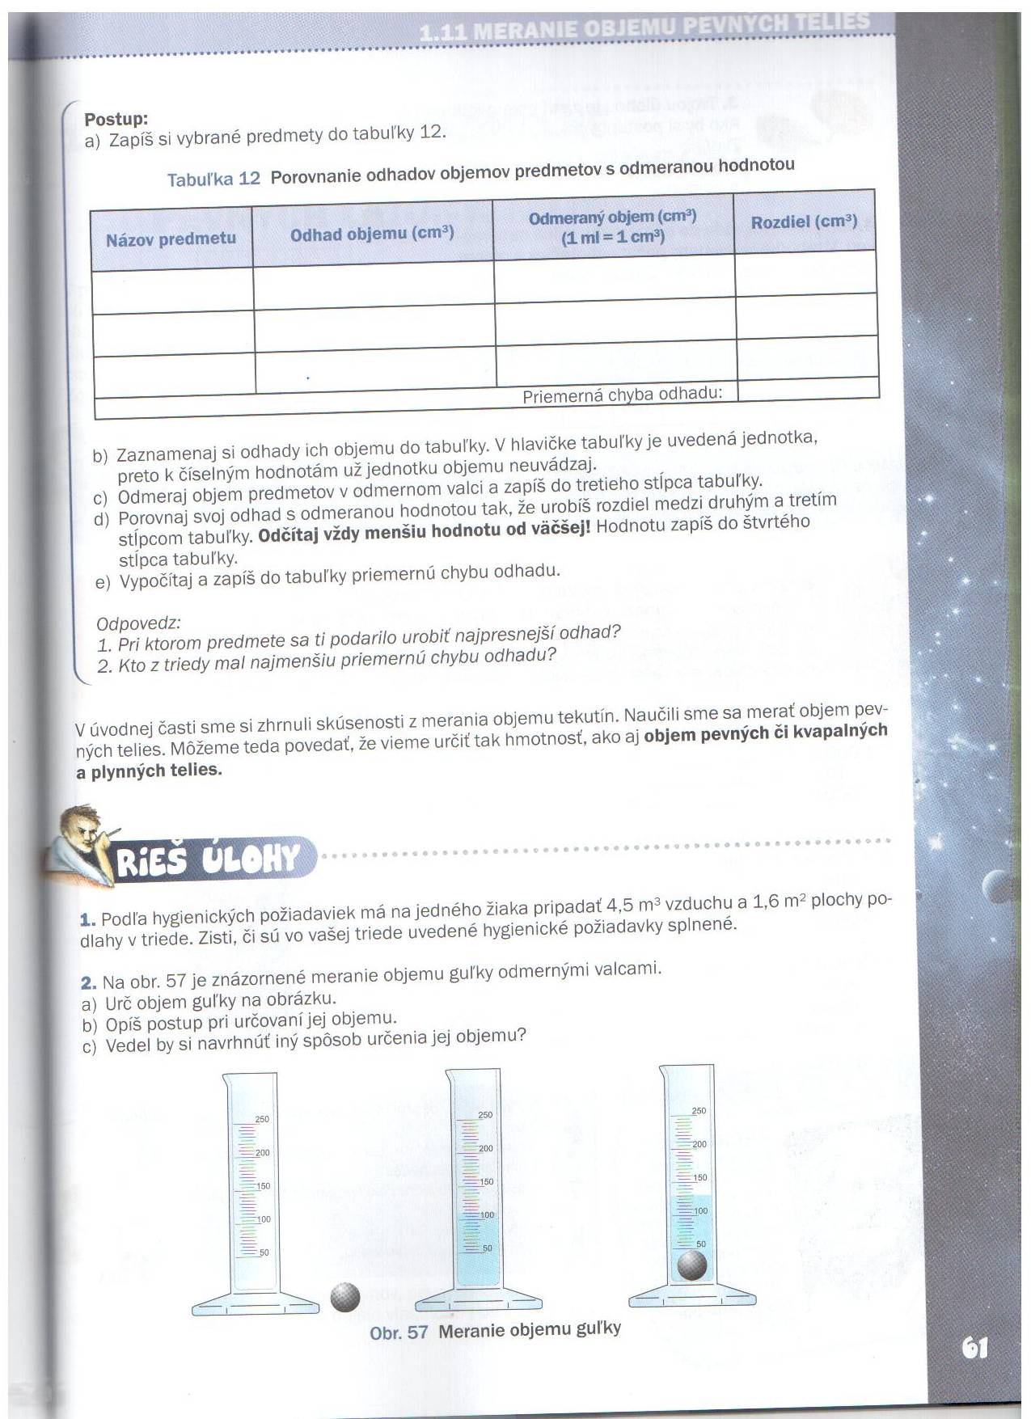
- Doplň chýbajúce údaje do tabuľky:
Fyzikálna veličina | Značka fyzikálnej veličiny | Základná jednotka | Značka základnej jednotky | Meradlo
 | d
 |  |  |  | Odmerný valec
 |  | kilogram
- Premeň jednotky:
5 km = m 2,3 dm³ = cm³
15 000 g = kg 0,56 l = ml
1,4 t = kg 52 cm = m

- Napíš vlastnosti pevných látok, ktoré vidíš na obrázkoch :

- Preciarkni slová, ktoré tam nepatria :
Zošit, cukor, čaj v pohári, okno, tehla, rožok, vzduch v pneumatike, prsteň - sú pevné telesá.
- Doplň správne slová namiesto vybodkovaného textu :
Hmotnosť m telies zisťujeme ............................ , používame pritom meradlo, ktoré sa volá ...................... Základnou jednotkou hmotnosti je ...................................

- Premeň jednotky dĺžky :
15 km = m 70 cm = mm
50 m = dm 65 mm = cm
2 500 m = km 2,7 m = cm

- Prečiarkni slovo, ktoré tam nepatrí:
Mikrometer, váhy, pásmo, skladací meter, odmerný valec, dĺžka, pravítko – sú meradlá

- Zoraď pevné látky od najmäkšej po najtvrdšiu: drevo, vosk, železo, maslo, diamant :

